**Вакцинация**

Предупреждение распространения инфекций с помощью вакцинации – одно из самых больших достижений медицины.

Благодаря вакцинации заболеваемость многими инфекционными болезнями в России радикально снизилась: корью – в 500 раз, эпидемическим паротитом – в 1500 раз, коклюшем – в 40 раз, дифтерией – в 200 раз, вирусным гепатитом В – в 15 раз, краснухой – в 700 раз.

Отчасти благодаря этим успехам иногда кажется, что вакциноуправляемых инфекций не существует, а прививаться необязательно. Но это не так!

Если отменить массовую иммунизацию, множество редких или исчезнувших болезней вновь распространится в ближайшем будущем.

Нарушение схем иммунизации неизбежно приведет к увеличению числа восприимчивых людей и повысит вероятность возникновения вспышек инфекционных болезней.

Зачем нужна вакцинация в наше время? Что такое национальный календарь профилактических прививок? Какие прививки нужны детям, а какие - взрослым? Рассказываем в этом разделе.

**Из истории календаря профилактических прививок в СССР/России**

Впервые всеобщая массовая вакцинация в нашей стране началась в 1919 году, когда Владимиром Лениным был подписан декрет «Об обязательном оспопрививании». Страна поставила перед собой важнейшую задачу - искоренить натуральную оспу. Ту самую, которую в средневековье называли «черным убийцей». Декрет постановил: «За уклонение от прививки, либо неисполнение обязанностей по обеспечению вакцинации своих несовершеннолетних детей, граждане подлежат ответственности перед народным судом».

Несмотря на всеобщую разруху и голод, военную угрозу самому существованию государства, к реализации декрета приступили немедленно. Одновременно с Декретом подписывается целый комплект законодательных актов для обеспечения функционирования и развития микробиологических институтов – будущих научных центров по производству вакцин. К 1921 году государственные научные микробиологические институты были созданы в Ростове, Саратове, Ставрополе, Красноярске, Севастополе, Екатеринбурге, Воронеже, Краснодаре, Омске, Тамбове, Костроме, Тбилиси и Ташкенте. В Москве организуется Центральный бактериологический институт – будущий Национальный исследовательский центр эпидемиологии и микробиологии им. Н.Ф. Гамалеи, ученые которого создали в 2020 году первую отечественную вакцину против COVID-19 - «Спутник V».

В те годы массовая противооспенная вакцинация сопровождалась не менее массированной агитацией и пропагандой в пользу прививок среди населения.

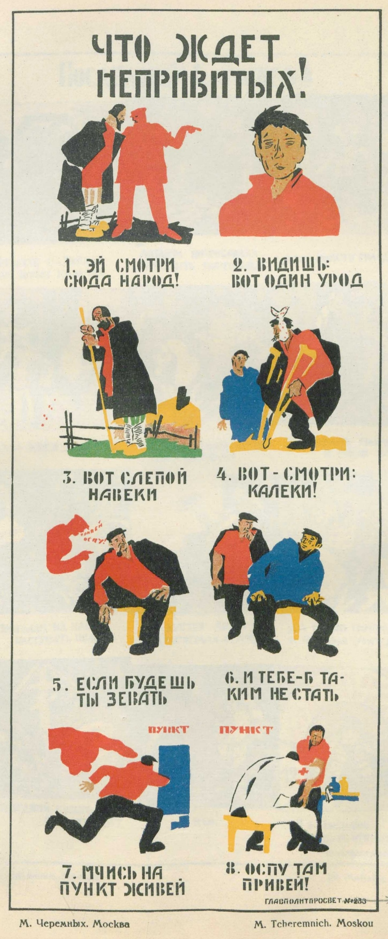

На рисунке изображены последствия перенесенной оспы - слепота и рубцовые дефекты кожи на лице, которых можно было бы избежать с помощью оспопрививания.

Стихи о борьбе с оспой и необходимости вакцинации населения от нее написал Владимир Маяковский:

«Напала на деревню оспа-зараза.

Вопит деревня. Потеряла разум...

Молятся, крестятся, да кадилом кадят.

А оспа душит людей, как котят...

Чем хлестать самогон без просыпу,

Наймите фельдшера и привейте оспу».

В результате массовой вакцинации против оспы эта страшная болезнь в нашей стране была побеждена: с 1937 года местные вспышки оспы в СССР не регистрировались.

С 1925 года детей в СССР начали вакцинировать от туберкулеза.

Важным этапом в профилактике инфекционных заболеваний стало введение в СССР в 1958 году карты профилактических прививок, которая представляла собой набор отдельных карт для фиксации профилактических прививок у детей (форма № 63, утвержденная Министерством здравоохранения СССР 30.09.1958 г.).

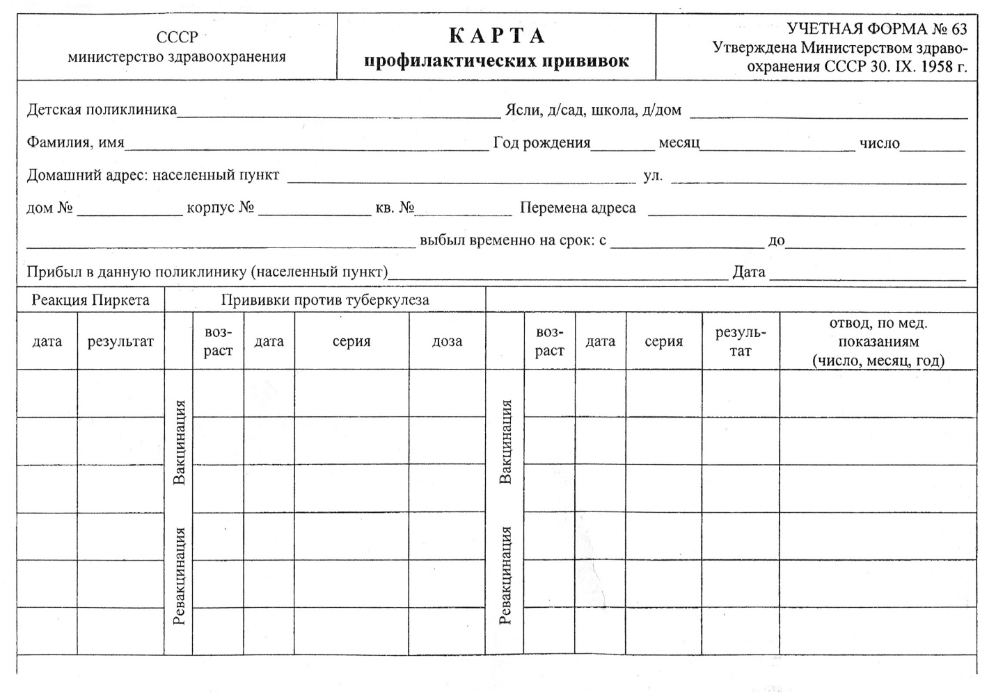

Карта профилактических прививок оформлялась в роддоме при рождении ребенка, а затем передавалась в лечебное учреждение по месту наблюдения за пациентом. В нее вносились и заверялись подписью лечащего врача и печатью медучреждения данные о всех прививках, выполненных ребенку. При запросе выдавалась заверенная копия этого документа.

Кроме того, данные о вакцинации обязательно вносились в амбулаторную карту пациента.

Карта профилактических прививок могла потребоваться при поступлении ребенка в детский сад, в школу, в среднее специальное учебное заведение, при поступлении в вуз, при оформлении путевки в детский санаторий, при выезде за границу, при трудоустройстве на вакансии в учреждения сферы образования, здравоохранения, торговли, услуг, общепита.

В настоящее время в практике работы поликлинических учреждений всё ещё используется Карта профилактических прививок (форма №063/у), утвержденная приказом МЗ СССР 04.10.1980г. «Об утверждении форм первичной медицинской документации учреждений здравоохранения», хотя данный приказ уже утратил свою силу. Однако в виду отсутствия нового документа используется старая форма бланка.

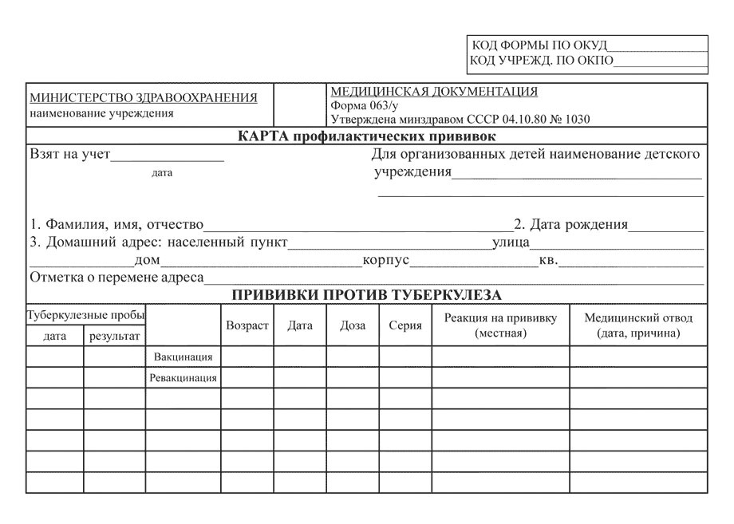

Информация, заложенная в Карте профилактических прививок, легла в основу действовавшего в России и действующего по сегодняшний день, регулярно расширяемого и дополняемого национального календаря профилактических прививок.

Благодаря массовой вакцинации, нашедшей свое отражение в этом документе, в стране в несколько раз была снижена заболеваемость такими инфекциями, как дифтерия, корь, коклюш, врожденная краснуха и т.д.

**Этапы развития календаря профилактических прививок**

В 1958 году Министерство здравоохранения СССР утвердило первый КАЛЕНДАРЬ ПРОФИЛАКТИЧЕСКИХ ПРИВИВОК. В нем указывались не наименования заболеваний, против которых выполнялись прививки, а только названия вакцин. При этом к применению допускались только отечественные препараты.

В 1977 году порядок поменялся: в Календарь стали вносить данные о том, против какой инфекции сделана прививка; появилась возможность использовать не только отечественные, но и зарубежные препараты, зарегистрированные в нашей стране.

В первоначальном виде в Календарь профилактических прививок входили пять вакцин: от оспы, туберкулеза, коклюша, дифтерии, и полиомиелита. Причем вакцину от полиомиелита советские дети получали в виде сиропа и конфет.

В 1966 году к пяти инфекциям, прописанным в Календаре профилактических прививок, присоединяется столбняк (то есть, инфекций в Календаре становится шесть). Идет плановое использование АКДС вакцины - комбинированной вакцины от коклюша, дифтерии и столбняка.

В 1968 году советские врачи начинают всесоюзную кампанию по борьбе с корью. С этого времени в Календаре профилактических прививок начинают фигурировать уже семь инфекций.

В 1980 году мир заявляет о полной ликвидации натуральной оспы, что стало возможным благодаря многолетней вакцинации населения от этой инфекции. Болезнь вычеркивают из Календаря профилактических прививок. Тогда же Минздрав СССР включает в перечень инфекций Календаря профилактических прививок вакцинацию от эпидемического паротита («свинки»). В Календаре профилактических прививок по-прежнему остается семь инфекций.

С 1998 года в российских роддомах начинают делать прививку от гепатита В. Это первая вакцина, которую получает малыш, появляясь на свет. В тот же год в Календарь профилактических прививок вносят прививку от краснухи. Отныне в Календаре профилактических прививок присутствуют девять инфекций.

2001 год - Календарь профилактических прививок получает статус «НАЦИОНАЛЬНЫЙ» (Приказ МЗ РФ №229 от 27.06.2001 г. «О календаре профилактических прививок»).

2008 год - в национальный календарь профилактических прививок вводится прививка от гриппа. Таким образом, в Календаре профилактических прививок находятся уже десять инфекций.

2011 год - в национальный календарь профилактических прививок введена прививка от гемофильной инфекции, которую выполняют детям из групп риска. Это уже одиннадцатая инфекция.

2014 год - в национальный календарь профилактических прививок введена прививка против пневмококковой инфекции. Это двенадцатая инфекция.

2021 год - вакцинация от гемофильной инфекции теперь проводится всем детям, а не только из групп риска. Среди обязательных профилактических прививок национального календаря профилактических прививок по-прежнему осталось двенадцать инфекций.

Динамика изменений состава Календаря профилактических прививок в СССР и России представлена в следующей ниже таблице.

**Таблица. Изменение состава Календаря профилактических прививок в СССР/России**

|  |  |  |  |  |  |  |  |  |  |  |
| --- | --- | --- | --- | --- | --- | --- | --- | --- | --- | --- |
| **№** | **Заболевание** | **Год внесения изменений** | | | | | | | | |
| **1958** | **1966** | **1968** | **1980** | **1996** | **2008** | **2011** | **2014** | **2021** |
| **1** | **Туберкулез** |  |  |  |  |  |  |  |  |  |
| **2** | **Натуральная оспа** |  |  |  |  |  |  |  |  |  |
| **3** | **Коклюш** |  |  |  |  |  |  |  |  |  |
| **4** | **Дифтерия** |  |  |  |  |  |  |  |  |  |
| **5** | **Столбняк** |  |  |  |  |  |  |  |  |  |
| **6** | **Полиомиелит** |  |  |  |  |  |  |  |  |  |
| **7** | **Корь** |  |  |  |  |  |  |  |  |  |
| **8** | **Эпидемический паротит** |  |  |  |  |  |  |  |  |  |
| **9** | **Краснуха** |  |  |  |  |  |  |  |  |  |
| **10** | **Грипп** |  |  |  |  |  |  |  |  |  |
| **11** | **Гепатит В** |  |  |  |  |  |  |  |  |  |
| **12** | **Hib- инфекция** |  |  |  |  |  |  |  |  |  |
| **13** | **Пневмококковая инфекция** |  |  |  |  |  |  |  |  |  |
|  | **Всего заболеваний** | **5** | **6** | **7** | **7** | **9** | **10** | **11** | **12** | **12** |

Существующий в настоящее время календарь профилактических прививок утвержден Приказом Министерства здравоохранения Российской Федерации от 6 декабря 2021 г. N 1122н «Об утверждении национального календаря профилактических прививок, календаря профилактических прививок по эпидемическим показаниям и порядка проведения профилактических прививок». Этот документ определяет не только перечень инфекций, против которых проводится вакцинация, но и схемы введения вакцин, интервалы между прививками, организацию вакцинопрофилактики.

Как следует из названия Приказа, кроме календаря профилактических прививок существует еще и календарь профилактических прививок по эпидемическим показаниям. Их проводят в особых случаях: лицам с профессиональным риском заражения (например, работников кожевенных производств прививают против сибирской язвы), людям в очагах инфекционных заболеваний, населению территорий с неблагоприятной эпидемической ситуацией по определенным инфекциям, отъезжающим в неблагоприятные регионы путешественникам.

При иммунизации населения используются вакцины отечественного и зарубежного производства, зарегистрированные и разрешенные к применению в Российской Федерации. Вакцинация может осуществляться монокомпонентными и поликомпонентными (комбинированными) препаратами, предотвращающими развитие сразу нескольких инфекционных заболеваний.

Прививки, выполняемые в рамках национального календаря профилактических прививок, доступны и бесплатны для каждого гражданина нашей страны. Детям, не посещающим дошкольные учреждения или школу, вакцинацию проводят в прививочных кабинетах детских поликлиник. Для «организованных» детей она может быть проведена в яслях, саду или школе. При условии согласования вакцинации с органами Роспотребнадзора возможно проведение прививок по месту работы, в мобильных пунктах вакцинации или даже на дому.

**Правовые основы вакцинопрофилактики**

В соответствии с Федеральным законом от 17.09.1998 N 157-ФЗ «Об иммунопрофилактике инфекционных болезней», государственная политика Российской Федерации в области иммунопрофилактики направлена на предупреждение, ограничение распространения и ликвидацию инфекционных болезней. Государство гарантирует своим гражданам доступность и бесплатное проведение профилактических прививок, включенных в национальный календарь профилактических прививок и календарь профилактических прививок по эпидемическим показаниям.

**Современное состояние и перспективы вакцинопрофилактики**

Пандемия COVID-19 заставила человечество вспомнить, какими разрушительными и опасными могут быть вспышки инфекционных болезней и почему в таких случаях порой вакцинация становится единственной надеждой на возврат к нормальной жизни. Некоторые эксперты полагают, что сила их воздействия на экономику и демографию стран может быть сравнима с рецессией времен Великой депрессии 20-х годов. Сегодня уже никто не сомневается, что новые пандемии инфекционных заболеваний - не какая-нибудь теоретически отдаленная перспектива, а реальная угроза.

Ответом на существующие угрозы явилась разработка в Российской Федерации «Стратегии развития иммунопрофилактики инфекционных болезней на период до 2035 года». Одна из задач Стратегии - оптимизация национального календаря прививок и календаря профилактических прививок по эпидемическим показаниям с включением максимально полного перечня инфекций, которые могут быть предотвращены с помощью вакцин.

Основными направлениями реализации этих мероприятий являются:

* расширение перечня инфекционных болезней, против которых проводится вакцинация, в том числе особо опасных, и определение категорий граждан, подлежащих вакцинации;
* совершенствование национального календаря прививок, в том числе в части включения в него вакцины для профилактики ротавирусной инфекции, вакцины для профилактики ветряной оспы, вакцины для профилактики вируса папилломы человека, вакцины для профилактики менингококковой инфекции при условии производства готовой лекарственной формы таких вакцин на территории Российской Федерации и возможности обеспечения поэтапной организации производства указанных вакцин российскими производителями до полного цикла на территории Российской Федерации в необходимых для вакцинации объемах;
* разработка программ вакцинации отдельных категорий населения в целях повышения качества и продолжительности жизни (группы людей с хроническими заболеваниями, беременные женщины, лица старшего возраста, лица призывного возраста, профессиональные группы);
* разработка программ перехода к применению (прежде всего для иммунизации детей) многокомпонентных комбинированных вакцин и иммунобиологических препаратов, содержащих максимальное количество серотипов;
* разработка программ по обеспечению замещения трехвалентных вакцин для профилактики гриппа четырехвалентными, а также по ревакцинации от коклюша детей в возрасте 6 - 7 лет, 14 лет и лиц старше 18 лет;
* проведение мероприятий по пострегистрационному изучению профиля эффективности и безопасности вакцин;
* проведение исследований поствакцинального иммунитета.

Вместе с тем, многолетний исторический опыт массовой вакцинопрофилактики инфекционных заболеваний в России доказал, что только лишь разработка новых вакцин, изменение прядка вакцинации и административные меры не смогут дать должного эффекта приверженности населения к вакцинации без постоянной разъяснительной работы в области профилактики управляемых инфекций и привлечения к сознательному активному участию населения в этом процессе.

Поэтому даже в периоды относительного санитарно-эпидемиологического и социального благополучия в стране необходимо постоянно совершенствовать системы гигиенического воспитания и образования, различных групп населения, активно используя в этой работе наряду с традиционными пропагандистскими средствами, средства массовой информации, современные информационные и коммуникационные технологии, а также электронные средства информации и цифровые системы связи.